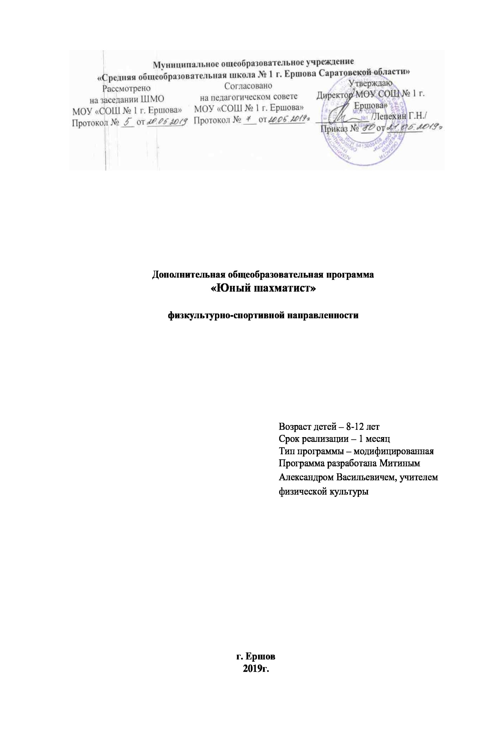1.1 Пояснительная записка
профильной спортивной смены
лагеря с дневным пребыванием детей.
- Направление. Программа профильной спортивной смены лагеря с дневным пребыванием детей имеет физкультурно-спортиную напрвленность.
- Атуальность. Шахматы это не только игра, доставляющая детям много радости, удовольствия, но и действенное эффективное средство их умственного развития, формирования внутреннего плана действий - способности действовать в уме. Это сочетание искусства, науки и спорта. Именно это и определило концепцию летней смены 2018 года - существенное повышения интереса российских школьников к саморазвитию, повышению интеллектуального и физического потенциала. - Отличительные особенности программы. Программу выгодно отличают инновационность, методическая проработанность, прогнозируемость результатов, которые связаны не только с пребыванием детей в конкретном лагере, но и с последействием (возможностью реализации приобретенных знаний и опыта). Многообразие вариантов объединения подростков для совместной деятельности в условиях лагеря; интенсивность деятельности, предполагающая осуществление многих событий одновременно, параллельная реализация нескольких стадий коллективной творческой деятельности, эмоциональная насыщенность происходящих событий; использование большого количества инновационных игровых технологий и методик при организации жизнедеятельности детского сообщества для удовлетворения потребностей подростков в самопознании, самоопределении, самореализации, самоидентификации, высокая степень содержательной проработанности - отличительные черты данной программы.
- Адресат, возрастные особенности. Возраст детей составляет от 7 до 11 лет.
- Сроки реализации программы. Июль 2019 г. Программа является краткосрочной и будет реализована в течение 1 смен. Смена составляет 21 рабочий день, 6 дней в неделю.
- Режим занятий.
8.30 – 9.00 Сбор детей, зарядка
9.00 – 9.15 Утренняя линейка
9.15 – 10.00 1 завтрак
10.00 – 13.0 0 Работа по плану отряда, работа кружков
13.00 – 13.30 Свободное время
13.30 – 14.30 Обед
14.30 Уход домой

1.2 Цели и задачи
Цель программы:
Создание условий для личностного и интеллектуального развития учащихся, формирования общей культуры и организации содержательного досуга посредством игры в шахматы.
Задачи
обучающие:
- Научить детей следить за развитием событий на шахматной доске.
- Научить играть шахматную партию от начала до конца с соблюдением всех правил.
- Научить решать шахматные задачи в 1-2 хода.
- Научить детей работать самостоятельно.
- Научить школьников планировать свою игру и работу.
развивающие:
- Развивать универсальные способы мыследеятельности (абстрактно-логическое мышление, память, внимание, воображение, умение производить логические операции).
- Повысить уровень спортивной работоспособности.
- Развивать интеллектуальные способности.
- Расширить кругозор ребёнка.
- Развивать творческое мышление.
- Формировать познавательную самостоятельность.
воспитывающие:
- Воспитывать потребности в здоровом образе жизни.
- Воспитывать трудолюбие, дисциплинированность, сознательность, активность.
- Формировать способности к самооценке и самоконтролю.

1.3. Планируемые результаты

Планируемые результаты освоения программы кружка «Юный шахматист».
Личностными результатами являются:
- развитие любознательности и сообразительности;
- развитие целеустремлённости, внимательности, умения контролировать свои действия;
- развитие навыков сотрудничества со сверстниками;
- развитие наглядно-образного мышления и логики.

Предметные и метапредметные результаты представлены в содержании программы в разделах «Учащиеся должны знать» и «Учащиесядолжны уметь».

К концу смены учащиеся должны знать:
- шахматную доску и её структуру;
- обозначение полей линий;
- ходы и взятия всех фигур, рокировку;
- основные шахматные понятия (шах, мат, пат, выигрыш, ничья, ударность и подвижность фигур, ценность фигур, угроза, нападение, защита.);

К концу смены учащиеся должны уметь:
- играть партию от начала до конца по шахматным правилам;
- оценивать количество материала каждой из сторон и определять наличие материального перевеса;
- планировать, контролировать и оценивать действия соперников;
- определять общую цель и пути её достижения;

1.4 Содержание программы.
УЧЕБНО-ТЕМАТИЧЕСКИЙ ПЛАН

 | Темы | Количество часов
1. | Вводное занятие. | 1
2. | Шахматы – спорт, наука, искусство. | 1
3. | Тактика игры. | 3
4. | Стратегия игры. | 2
5. | Эндшпиль. | 2
6. | Дебют. | 2
8. | Конкурсы решений задач и этюдов. | 2
9. | Сеансы одновременной игры. | 2
10. | Соревнования. | 3
11. | Итоговое занятие. | 1
 | Всего: | 21

СОДЕРЖАНИЕ ПРОГРАММЫ

1. | Вводное занятие. Постановка задач . Правила техники безопасности.
2. | Шахматы – спорт, наука, искусство. Краткая история шахмат. Проникновение шахмат в Европу и Россию. Претенденты на шахматную корону. ФИДЕ. Сильнейшие шахматисты современности. Основы судейства.
3. | Тактика игры. Сквозное действие фигур. Слабые поля. Захват пункта. Далеко продвинутая пешка. Перегрузка фигур. Уничтожение опасных фигур. Разрушение пешечного прикрытия. Атака при разносторонних и односторонних рокировках. Атака на нерокированного короля. Комбинирование приемов. Практические занятия: разбор специально подобранных позиций, решение тематических этюдов.
4. | Стратегия игры. Мобилизация сил. Центр. Расположение пешек – основа позиции. Взаимодействие сил. Борьба за линии и поля. Ограничение подвижности сил противника и активизация собственных фигур. Практические занятия: разбор и разыгрывание с партнером специально подобранных позиций.
5. | Эндшпиль. Фигура против пешки. Позиционная ничья. Борьба фигур в эндшпиле. Особенности каждой фигуры в эндшпиле. Практические занятия: разбор и разыгрывание с партнером специально подобранных позиций, решение задач.
6. | Дебют. Развитие фигур и борьба за центр в наиболее популярных дебютах. Выбор дебютного репертуара. Разбор специально подобранных позиций и учебных партий, анализ партий известных шахматистов.
7. | Конкурсы решения задач, этюдов. Решение конкурсных позиций и определение победителя конкурса.
8. | Сеансы одновременной игры. Проведение руководителем кружка сеансов одновременной игры (в том числе тематических) с последующим разбором партий с кружковцами.
10. | Итоговое занятие. Подведение итогов года. Обзор выполнения поставленных задач.

1.5. Формы аттестации и их периодичность.
Аттестация детей в ЛОЛ проводится два раза за смену. С помощью аттестации выявляется уровень обученности, воспитания и развития детей. Форму аттестации выбирает педагог – проверочные работы. Аттестация содержат перечень заданий, направленных на выявление таких качеств как: самостоятельность; осознание значимой деятельности; соблюдение культуры поведения; самооценка; стремление к самосовершенствованию. Аттестация обязательна для всех детей пребывающих в лагере. Аттестационные материалы для проведения промежуточной аттестации составляются воспитателем летнего оздоровительного лагеря.

2. Комплекс организационно-педагогических условий.
2.1. Методическое обеспечение. Основные методы обучения:Формирование шахматного мышления у ребенка проходит через ряд этапов от репродуктивного повторения алгоритмов и схем в типовых положениях, до творческого применения знаний на практике, подразумевающих, зачастую, отказ от общепринятых стереотипов.
На начальном этапе преобладают игровой, наглядный ирепродуктивный методы. Они применяются:
- При знакомстве с шахматными фигурами.
- При изучении шахматной доски.
- При обучении правилам игры.
- При реализации материального перевеса.
Основные формы и средства обучения:
- Практическая игра.
- Решение шахматных задач, комбинаций и этюдов.
- Дидактические игры и задания, игровые упражнения.
- Теоретические занятия, шахматные игры, шахматные дидактические игрушки.
- Участие в турнирах и соревнованиях.

2.2. Условия реализации программы.
– материально техническое обеспечение программы: Характеристика помещения для занятий шахматами – просторный кабинет с хорошим освещением. - Перечень оборудования: ноутбук; медио проектор с экраном; демонстрационная магнитная школьная доска; шахматные столики и стулья в достаточном количестве; шахматные фигуры; - Перечень инструментов и материалов для реализации программы: уголок объединения; наглядный материал; раздаточный материал по каждой теме; авторучки и цветные карандаши, простые карандаши, тетради в клеточку. - Информационное обеспечение: видео материалы (тематические мультфильмы, видео ролики о шахматах и др.); фотографии, фотоотчеты; интернет источники: картинки, сайты, шахматные обучающие программы.
2.3. Календарный учебный график.
№ п/п | месяц | число | Время проведения занятий | Форма занятий | Количество часов | Тема занятий
1. | июль | 01.07 | 10:00-11:00 | очная | 1 | Вводное занятие.
2. | июль | 02.07 | 10:00-11:00 | очная | 1 | Шахматы – спорт, наука, искусство.
3. | июль | 03.07 04.07 05.07 | 10:00-11:00 | очная | 3 | Тактика игры.
4. | июль | 06.07 08.07 | 10:00-11:00 | очная | 2 | Стратегия игры.
5. | июль | 09.07 10.07 | 10:00-11:00 | очная | 2 | Эндшпиль.
6. | июль | 12.07 13.07 | 10:00-11:00 | очная | 2 | Дебют.
8. | июль | 15.07 16.07 | 10:00-11:00 | очная | 2 | Конкурсы решений задач и этюдов.
9. | июль | 17.07 18.07 | 10:00-11:00 | очная | 2 | Сеансы одновременной игры.
10. | июль | 19.07 20.01 21.07 | 10:00-11:00 | очная | 3 | Соревнования.

2.4 Оценочные материалы. Система стимулирования в лагере предполагает индивидуальное поощрение детей через вручение дипломов, грамот, призов и памятных подарков. Учёт личных достижений в отряде ведется воспитателями в отрядах. В течение смены проводится диагностика, которая направлена на выявление степени удовлетворенности детьми от пребывания в лагере и изучение удовлетворённости педагогов собственной деятельностью в летнем лагере. В конце каждого дня ребята отмечают свое настроение в отрядном уголке «Шахматный Вестник». Цвета настроения ребята вместе с воспитателями определяют сами в первые дни пребывания в лагере.

2.5 Список литературы.
1. Григоренко Ю.Н., Пушина М.А. «Здравствуй, наш лагерь». Учебнопрактическое пособие для воспитателей, вожатых, педагогическое общество России, М. 2003 год.
2. Григоренко Ю.Н., Кострецова У.Ю., Кипарис-2: Учебное пособие по организации детского досуга в детских оздоровительных лагерях и школе. - М.: Педагогическое общество России, 2002. 3. Здравствуй, лето: Сборник инструктивно-методических материалов для организаторов летнего отдыха и оздоровления детей и подростков / Под общ. Ред. С.И. Калашникова, С.В. Адаменко - Ставрополь: СКИПКРО, 2005г.
4. Методическое пособие по организации летнего отдыха детей/ Сост.: С.П. Беткер, Е.Н. Лемня, Г.Ф. Ренёва; Под ред. Е.Г. Мазуровой. - Ханты-Мансийск: ГУИПП «Полиграфист», 2001. - 172с.

